Rada i Zarząd Dzielnicy Bielany

Wycieczka integracyjno- aktywizująca dla bielańskich seniorów

24 - 25 września 2020 r.

24 września 2020 (czwartek)  8:00 - Wyjazd z Warszawy ul. P.Nerudy 1  10.30 - Drohiczyn Muzeum Diecezjalne, Kościół  pw. Wniebowzięcia NMP, rynek, cerkiew  prawosławna p.w. Św. Mikołaja  Cudotwórcy, Góra Zamkowa,  Katedra Trójcy Przenajświętszej,  13.00 - Obiad - restauracja „Zamkowa” .  14.30 - Święta Góra Grabarka -  najważniejsze sanktuarium prawosławne  w Polsce.  17.00 - Przyjazd do Serpelic - zakwaterowanie  w Ośrodku Wczasowym „Partner”  20.00 - Kolacja grillowa - taneczna impreza  integracyjna. | 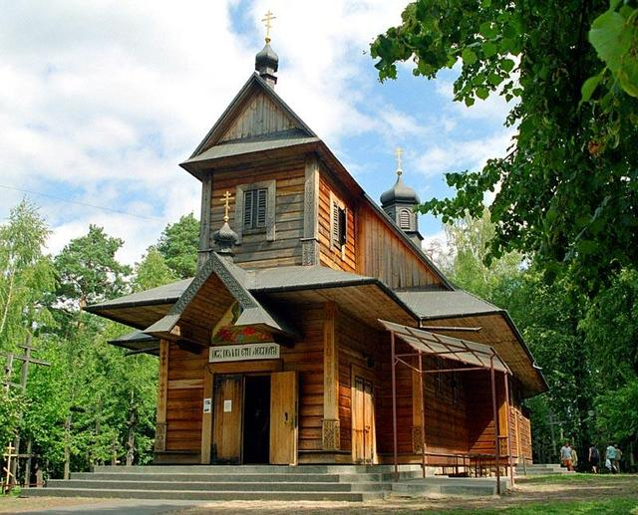

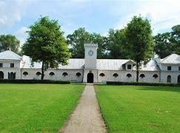 | 25 września 2020 (piątek)  8.30 - Śniadanie  10.00 - Stadnina koni w Janowie  Podlaskim  14.00 – Obiad w Serpelicach  15.00 - Wyjazd do Warszawy.  ok. 18.00 - Przewidywany powrót do  Warszawy - ul. P. Nerudy 1

Organizator zapewnia: transport autokarowy, pilota, wyżywienie, zakwaterowanie,
ubezpieczenie NNW, udział w programie.

Należy ze sobą zabrać: dowód osobisty, legitymację emeryta, dobry humor.
Organizator zastrzega sobie możliwość zmiany programu imprezy.
 |  | 

